东湖路社区开展“防范灾害风险 护航高质量发展”主题的全国防灾减灾日宣传活动

5月12日下午，高塘岭街道在东湖路社区开展以“防范灾害风险 护航高质量发展”为主题的全国防灾减灾日宣传活动。

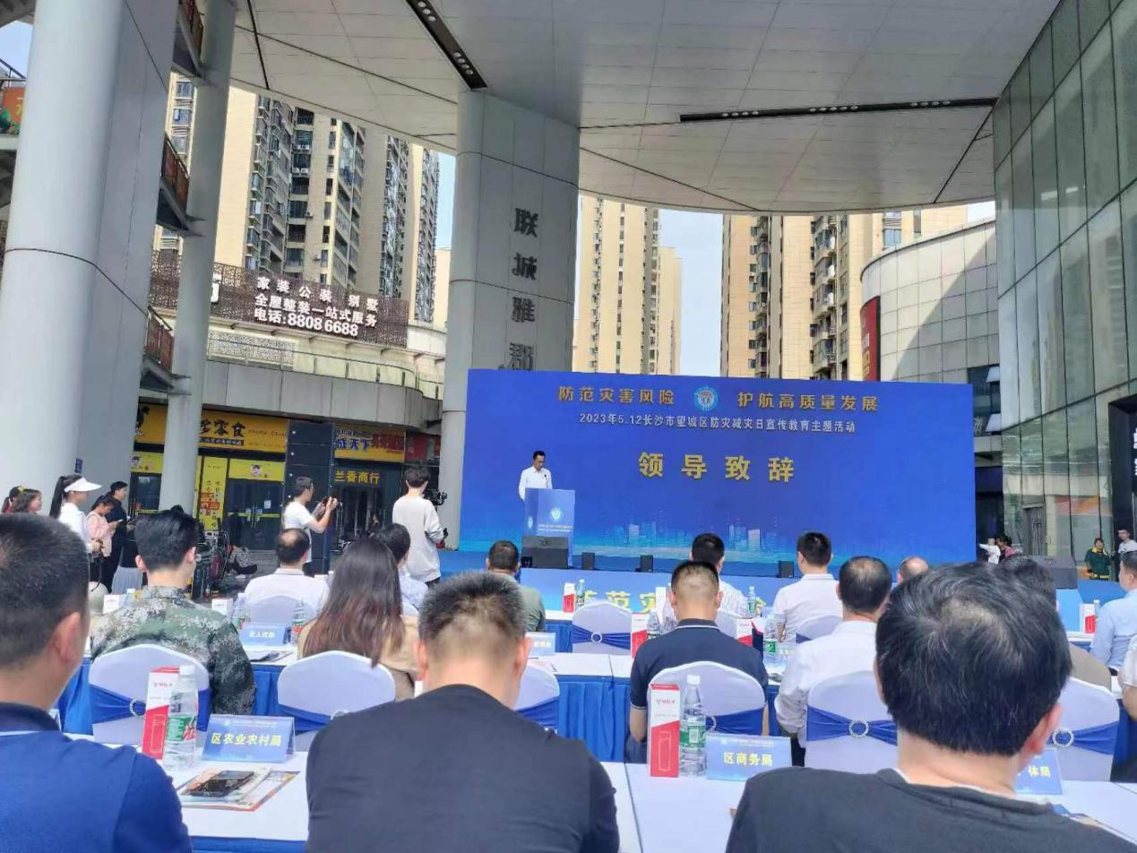
街道党工委书记郑文艺致辞
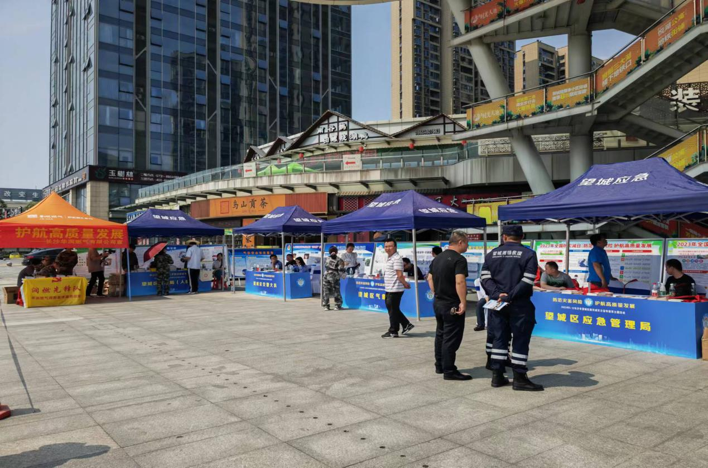
活动通过观看宣传视频、陈列展板、悬挂横幅以及发放宣传资料和倡议书等活动形式，宣传防灾减灾知识，提升居民应对突发事件的能力和意识，共筑抵御灾害的坚实防线。
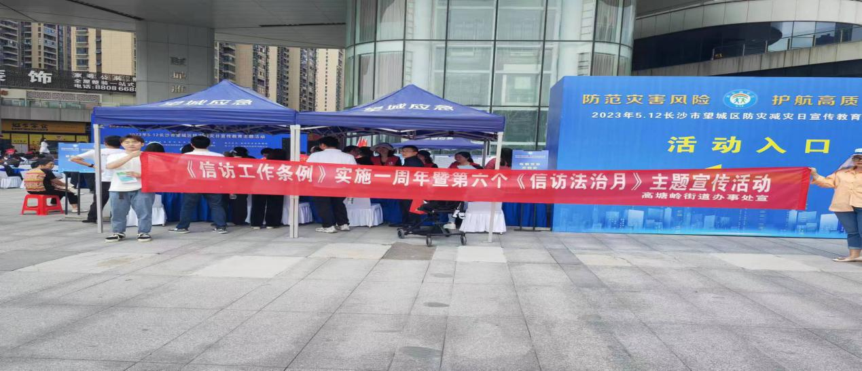

下一步，街道将继续站在以人为本的高度，坚守安全底线，充分调动全域力量，把防灾减灾工作纳入重要议事日程、放在心上、拿在手上、落到实处，切实提高党员干部安全防护意识和应急救援处置能力，确保人民群众财产安全。

